**FIDUCIARIA BOGOTA**

**Prueba Técnica Desarrollador Arquitecto**

|  |  |  |  |
| --- | --- | --- | --- |
| **Fecha** | **Autor** | **Versión** | **Referencia de Cambio** |
| 2024-05-29 | Eduardo Ñustez Rodríguez | 1.0.0 | Creación Documento |

# Repositorio

**https://github.com/eduardonustez/test_fid_bogota.git**

# Decisiones de Arquitectura

1. Se selecciona la versión 17 de Java
2. Se selecciona el motor de base de datos MySQL
3. Se selecciona Maven para administrar la compilación, la configuración y las dependencias del proyecto
4. Se agrega la dependencia a la API de Persistencia de Java (JPA) para persistir los datos de la aplicación de una forma orientada a objetos.
5. Se crea la siguiente estructura de carpetas:
   1. Controllers: Organiza los controladores de la aplicación
   2. Services: Organiza las clases que contienen la lógica del negocio
   3. Dtos: Organiza las clases que sirven como objetos de transferencia de datos entre el usuario y la aplicación.
   4. Models: Organiza los modelos o entidades de la aplicación
   5. Repositories: Organiza las interfaces que ofrecen los métodos para persistir la información
6. Las validaciones se realizan agregando la anotación @Valid en los parámetros de los métodos del controlador

## Despliegue de la aplicación

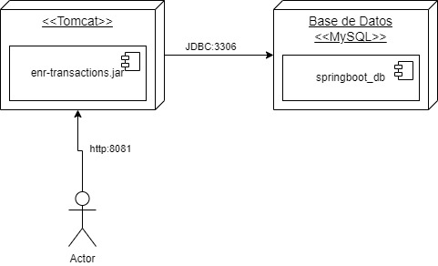

1. **Desplegar la Base de datos:**

Crear un contenedor de MySQL usando el siguiente docker-compose. En la información de “device” agregue la ruta local donde va a hacer el montaje del volumen.

version: '3.3'

services:

db:

image: mysql:5.7

restart: always

environment:

MYSQL_DATABASE: 'springboot_db'

MYSQL_USER: 'user'

MYSQL_PASSWORD: '123456'

MYSQL_ROOT_PASSWORD: '123456'

ports:

- '3306:3306'

expose:

- '3306'

volumes:

- mi-volumen-personalizado:/var/lib/mysql

volumes:

mi-volumen-personalizado:

driver: local

driver_opts:

type: "none"

o: "bind"

**device**: “c:/ruta-local”

1. **Desplegar la Aplicación en el servidor:**

Para realizar el despliegue debe tener el archivo “enr-transactions.jar” que se encuentra en la carpeta de artefactos del repositorio entregado. Y ejecutar el siguiente comando:

java -jar enr-transactions.jar --port=8081